Люди! Покуда сердца стучат, - помните!..
Столько лет прошло, но люди помнят
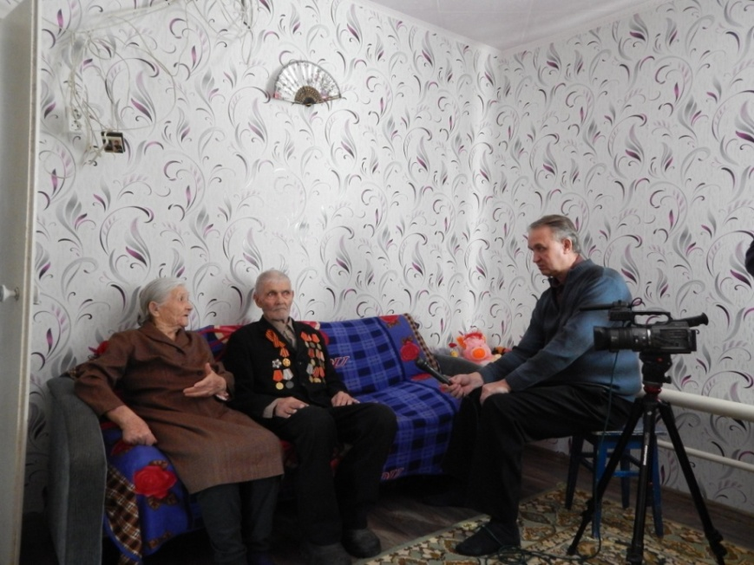
О тех грозных и тяжелых днях!
Люди помнят, люди помнят о Победе
И о том, какой огромною ценой
Нам досталась счастье жить на свете,
Как стало ярким солнце над землей.

В преддверии 70-летия Победы глава Ножовского поселения посетила совместно с телевидением «Частые острова» ветеранов ВОВ. Были сказаны слова благодарности за мирное небо над головой. Гелена Валерьевна пожелала ветеранам здоровья, внимания со стороны родных и близких. Ветераны вспоминали о тех военных лихих годах. Ветераны рассказывали, где встретили
Великий день Победы.
Спешилов В.И. исполнил частушки на
немецком языке.

